Прощай канзасская пшеница?
Производство пшеницы в США идёт по пути производства овса?

Тони Дрейбас
26 марта 2018 г.

Канзас в 20-м веке стал известен как житница мира будучи самым крупным штатом производителем в самой крупной стране экспортёре пшеницы.
Он продержал этот титул в течение большей части 1900-х годов и даже в 2000-х. По сей день он известен производством пшеницы используемой во всем от хлеба до пончиков и фуража.
Из-за низких цен, связанных, в частности, с ростом мирового производства, посевные площади пшениц озимых сортов, выращиваемых в США, самые низкие за 99 лет. Снижение прибыльности вытесняет фермеров с рынка или приводит их к выращиванию более выгодных пропашных культур, таких как кукуруза или сорго.
Экономисты, аналитики и производители не видят, что эта тенденция изменится на противоположную в ближайшее время, если когда-либо вообще.
«Я считаю, что в дальнейшем США станут маргинальным производителем пшеницы», - говорит Грег Стоун, фермер с юго-запада Канзаса.

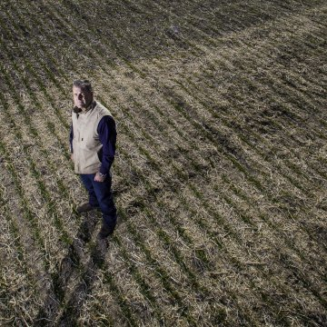

«У зарубежных производителей много возможностей для роста. В какие-то годы цены на пшеницу подскочат, тогда и США будут выращивать больше. Однако, как правило, думаю, что посевные площади будут продолжать снижаться», говорит он.
Стоун родился и вырос в Гарден-Сити, штат Канзас - место, которое он называл своим домом на протяжении всех своих 47 лет. Несмотря на то, что он болеет за Wildcats Канзасского Государственного Университета - все его дети выпускники КГУ, его дни в Подсолнуховом Штате сочтены, он ищет лучшей жизни там где больше воды, перспектив и потенциала для получения прибыли.
Несколько лет назад он начал продавать свою землю в Канзасе и покупать фермы в штате Айова, чтобы диверсифицировать производство географически и по рынкам. В этом году Стоун засеял озимой пшеницей только 400 акров, и то, это было сделано только потому, что ему была нужна покровная культура после уборки соевых бобов.
«Осенью не было грунтовой воды и вместе с низкими ценами это ударило по посевным площадям», - говорит он. «Всем говорили не сеять озимую пшеницу, и условия были настолько плохими, что действительно не было никакого стимула».

Стоун не одинок.

Посевные площади, спрос сокращаются

Посевные площади озимой пшеницы в прошлом году сократились до 32,6 млн акров, самого низкого уровня с 1909 года, согласно Министерству сельского хозяйства США (USDA), что означает, что многие производители избегают посевов пшеницы в пользу других культур, дающих лучшую прибыльность. Производство в 2017 году составило 1,27 млрд. бушелей, самый низкий показатель с 1978 года, показывают данные USDA.
В то же время когда внутренний объем производства снизился, усиление конкуренции со стороны мировых производителей, включая Украину и Россию, привело к тому, что общий объем производства пшеницы в мире в 2017-2018 маркетинговом году, начавшемся 1 июня, достиг рекордного уровня в 758 миллионов тонн. Мировые запасы пшеницы составят тоже рекордные за все время 266 миллионов тонн, согласно USDA.
Экспортные продажи пшеницы в США упали более чем на 10% в годовом исчислении, тогда как накопленный экспорт по состоянию на начало февраля снизился чуть менее 10%, свидетельствуют правительственные данные. Покупатели же, вместо него, обратились за поставками к так называемому Черноморскому региону.
Россия в этом году экспортирует 36 миллионов тонн пшеницы, легко побив 27,5 миллионов тонн которые США отправит зарубежным покупателям, сообщает министерство. Россия стала крупнейшим экспортером пшеницы в 2015-2016 гг. после доминирования США по продажам по крайней мере с начала 20-го века.
Увеличение производства пшеницы в России и на Украине сказалось на ценах. Чикагские фьючерсы на пшеницу в декабре упали до многолетних минимумов, и хотя после этого они немного выросли, производители не могут заработать выращивая пшеницу.
«Если вы добавите сборы за землю, то ответ, вероятно, нет, вы не сможете заработать, не на этом уровне цен», - говорит Ларри Гленн, брокер Prime Ag в Куинтере, Канзас. «Если у вас есть собственная земля и нефтяная скважина посередине, тогда да».
Ким Андерсон, экономист по сельскому хозяйству в Университете штата Оклахома, говорит, что производители в этом году потратят около 171 доллара на акр, выращивая твердую краснозерную озимую пшеницу, включая сырье, проценты по займам, налоги на землю, страхование и другие расходы.
Учитывая стоимость производства, производителям надо получить по $4,89 за бушель только для того, чтобы покрыть свои расходы, говорит Андерсон.
В то время как в США в прошлом была более качественная пшеница, в которой были заинтересованы хлебозаготовительные страны, включая Египет (крупнейший импортер пшеницы в мире), черноморские производители набили руку. По данным Андерсона, урожай России 2017 года содержит 12,4% белка, а тестовый вес одного бушеля - около 59 фунтов.
«Их качество пшеницы такое же высокое, как наше, - говорит он. «Они в основном заняли наши рынки в Северной Африке и Западной Азии. Они уже заняли наши рынки в ЕС и Австралии, так что теперь они захватывают эту часть мира в смысле производства муки и не уходят».
Стоун, фермер из Канзаса, говорит, что пять лет назад, когда цены на урожай были рекордными, было легко заработать на выращивании пшеницы - или на любом сельскохозяйственном продукте, если на то пошло. Это было очень просто, и на самом деле привело к нынешней проблеме стоящей перед американскими фермерами.
«Это то, что уничтожило спрос на продукты США, - говорит он. «Цены стали слишком высокими. У нас была кукуруза по $7, бобы по $18 и пшеница по $10. Остальная часть мира быстро поняла, что они могут заработать, поэтому теперь мир наводнен зерновыми».
Он владеет землей на юго-западе Айовы около Гленвуда, Рэд Оак и Шенандоа, где выращивает кукурузу и соевые бобы. Земля там значительно дороже, но он уверен, что в Айове он может быть прибыльным в отличие от югозападного Канзаса.
Причины не только экономические, говорит он. Регион стал настолько засушливым, и воды настолько мало, что обеспечение достаточным количеством воды, даже для выращивания орошаемых культур, превратилось в борьбу.
Стоун говорит, что стало намного труднее брать воду из водохранилища Огаллала, давно оспариваемого источника воды, интересующего фермеров, экологов и любителей активного отдыха. Крайне сухая погода в этом году только усугубляет проблему.
Это не проблема в юго-западной Айове, где дожди обильны, говорит Стоун.
«Мой план: продолжить постепенное перемещение и продолжить продавать землю в Канзасе», - говорит он. «Вода заканчивается, и штат не проявляет большого интереса к помощи нам с правами на воду, так что я не вижу здесь большого будущего».

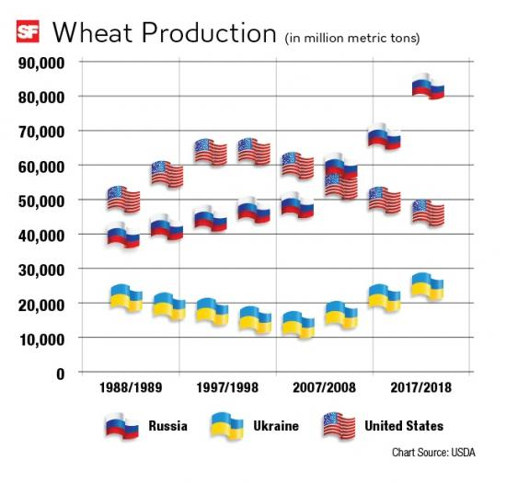

Цены вырастут

Не все убеждены в гибели пшеницы.
Майк Сери, президент Seery Futures в Плейнфилде, штат Иллинойс, говорит, что он считает, что цены восстановятся из-за снижения производства в США, ведущего к нехватке пищевой пшеницы в мире.
Цены упали до пятилетнего минимума в конце 2017 года, и у быков было мало надежды. Затем, в конце декабря, многодневные заморозки, вероятно, убили посевы на Великих равнинах. За этим последовало несколько недель сухой погоды, в результате чего в большинстве областей началась сильная засуха.
В то время как степень ущерба от заморозков или засухи еще не известна, она проявится во время предстоящего сбора урожая, и это подтолкнет цены, говорит Сейри.
«Все пойдет вверх, говорит он. «Если вы фермер, худшее закончилось. Прошло. Теперь мы начинаем сосредотачиваться на урожае 2018 года».
Ослабленный доллар, который ранее в этом году упал до самого низкого уровня за более, чем три года, также повысит спрос на товары США, включая сельскохозяйственную продукцию, говорит Сейри. Это, в свою очередь, повысит цены и приведет, как всегда, к увеличению посевов в следующем году.
Брокер зерна из Западного Канзаса Гленн говорит, что он не думает, что многие производители уйдут из этого региона. Однако он полагает, что фермеры, которые традиционно являлись производителями озимой пшеницы, переключатся на осенние виды.

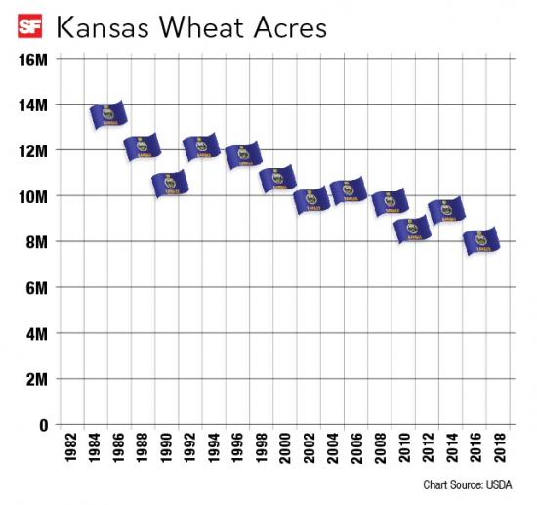

Кукуруза Король?

Кукуруза популярна в регионе, особенно после того как новые засухоустойчивые сорта стали легко доступны, как и сорго, говорит Гленн.
Андерсон из штата Оклахома подтверждает эти настроения, отмечая, что урожай пшеницы в Оклахоме упал на 15% за последние пять лет, в то время как урожай кукурузы, сои и сорго увеличился. Посевные площади хлопка выросли в четыре раза с 140,000 акров в 2012 году до 550,000 акров в 2017 году.
Это не такой большой сюрприз, так как фермеры ищут способы оставаться в деле, говорит Гленн.
«Здесь всегда была пшеница, но многие фермеры начинают ее избегать», - говорит он. «Некоторые высаживают кукурузу после кукурузы c нулевой обработкой почвы. По финансовым причинам. Они просто могут заработать больше денег с осенними посевами».
Производители Короля Кукурузы - в основном производители в Небраске и Айове - давно любили говорить, что они будут избегать пшеницу любой ценой, потому что она не выгодна, и ее слишком легко выращивать в других местах, говорит Гленн. Теперь он слышит те же слухи там, где когда-то была житница мира.
«Раньше я слышал, что в Кукурузном поясе пшеница – это ругательство», - говорит он. «Теперь она становится им и здесь».

Россия может и будет выращивать больше пшеницы
- Юрий Михайлов, Украина

Ответ на вопрос: «Как получилось, что Россия и Украина увеличили производство пшеницы в течение последних 10-15 лет?»: У них огромные территории. Россия - самая большая страна в мире по территории, а Украина - самая большая страна в Европе. Какие еще культуры кроме зерновых можно выращивать в сельских районах в десятки миллионов акров? Зерновые просто выращивать, хранить и транспортировать по сравнению с такими культурами, как фрукты и овощи.
Россия и Украина расположены очень близко к важным рынкам продажи пшеницы на Ближнем Востоке и в Северной Африке. Они также увеличили экспорт пшеницы в Восточную и Юго-Восточную Азию.
Последние пять лет посевные площади пшеницы в России сильно увеличивались по 5% в год. В 2017 году было 79 миллионов акров, на которых было выращено 72 миллиона тонн пшеницы (по сравнению с 76 миллионами тонн на 64 миллиона акров в 2016 году). Потенциально, в России еще около 50 миллионов акров плодородных земель, которые в настоящее время не используются.
Посевные площади пшеницы на Украине стабильны на уровне 15 - 16 миллионов акров (из которых 15 миллионов акров приходится на озимую пшеницу). В 2017 году Украина произвела 26 миллионов тонн пшеницы.
Поскольку 95% украинских сельскохозяйственных земель уже используются, то возможности для дальнейшего роста нет.
Рост экспорта российской и украинской пшеницы вызван ослабленными национальными валютами (за последние три года российский рубль девальвировался два раза, а украинская гривна девальвировалась более трех раз) и близостью основных импортеров.
Хотя цены на пшеницу низкие, есть три фактора, которые подталкивают российских и украинских производителей пшеницы продолжать расширять свой бизнес:
Страх потери своих рынков в пользу конкурентов. Легко потерять, но трудно восстановить.
Пшеница производится в основном крупными сельскохозяйственными компаниями, имеющими большой парк необходимых инструментов и машинного оборудования. Переход на выращивание других культур (кукуруза, соя и т. д.) потребует от них новых инвестиций, оставив существующие парки машин неработающими.
В России и на Украине сельскохозяйственные компании используют более сложные схемы севооборота, чем в Северной Америке или Европе. Например, схемы севооборота могут включать озимую пшеницу, кукурузу, подсолнечник, ячмень и другие. Такие схемы севооборота также обеспечивают естественное страхование от неблагоприятных погодных или рыночных условий.
Хотя российская и украинская пшеница имеют значительно более низкое качество (11,5% белка против 13,5% белка в американской пшенице), оно полностью компенсируется его значительно более низкой ценой (около 60 долларов за тонну) по сравнению с американской пшеницей. Более того, даже низкокачественная российская и украинская фуражная пшеница может быть смешана с высококачественной пшеницей для производства муки для выпечки или использована для производства этанола.
Итак, продолжится ли расширение экспорта пшеницы из России и Украины? Ответ - да.
В течение последнего десятилетия были сделаны значительные инвестиции в производство пшеницы, включая инвестиции в новую технику, удобрения, пестициды и семена.
Были сделаны огромные инвестиции в инфраструктуру, включая хранилища, экспортные терминалы на Черном и Азовском морях, а также транспорт (грузовые и речные баржи).
Наконец, имейте в виду, что у российских и украинских производителей пшеницы есть очень сильные преимущества по сравнению с их американскими коллегами. К этим преимуществам относятся: крупные производители - прямые экспортеры зерна, земля дешевле, а налоговая нагрузка украинского производителя минимальна по сравнению с пшеничными фермерами США.

Переводика 18.06.18

